Консультация для родителей
Прогулка с детьми зимой.
Подготовила и провела
Шимко И. Е.

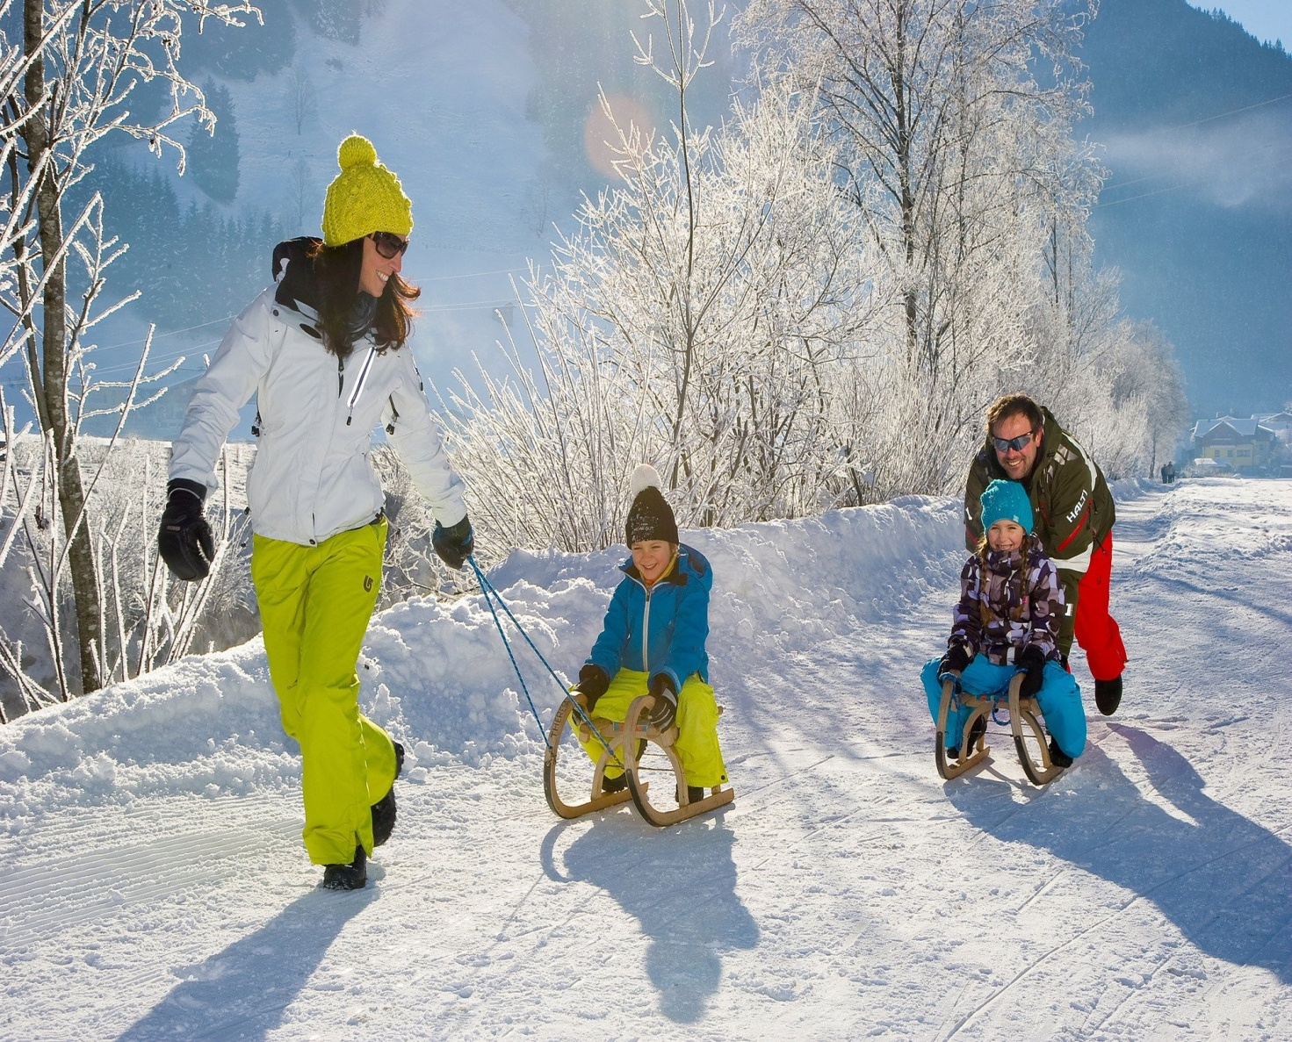

Как же красиво зимой! Мягкий пушистый снежок, все деревья стоят в серебре, легкий морозец кусает за румяные щечки наших детей. Хочется поговорить с вами о зимних прогулках с детьми.
Довольно часто в детском саду мы слышим от родителей такой вопрос: «Может, на улицу не пойдете - холодно, простудятся». Запомните простое правило: для детей любая погода хороша, и ежедневная прогулка необходима. Другое дело насколько частые и длительные прогулки нужны зимой?
Время прогулки по возрасту.
Врачи рекомендуют двух - четырехлетним детям гулять на свежем воздухе каждый день до четырех часов. Даже при пятнадцатиградусном морозе свежий воздух приносит пользу. Если такой режим по каким-то факторам для вас неприемлем, минимальная длительность прогулок должна быть дважды в день по полчаса. Этого будет достаточно для поддержания иммунитета малыша.
Температура.
Для детей 2-3-х лет допустимая температура для прогулок -15 градусов. Дети лучше переносят холод, если их покормить перед прогулкой - особенное тепло даёт пища, богатая углеводами и жирами. Если ребенок замерз на улице - надо переодеть его после прогулки в тёплое сухое бельё.

Как одевать малыша.

Чтобы прогулка приносила только радость, необходимо знать, как одевать ребенка по погоде. Самое главное правило - не слишком кутайте ребенка, когда собираете на прогулку зимой. Излишне теплая одежда приведет только к тому, что ребенок сразу вспотеет, а потом замерзнет. Чтобы во время прогулки понять, правильно ли вы одели малыша, потрогайте шею - если она горячая и потная - ему жарко. При перегревании защитные силы организма у ребенка снижаются, и есть риск при малейшем сквозняке получить насморк, кашель и температуру. И поэтому причина простуд часто не в переохлаждении, а в излишней одежде, в которой малыш потеет. Детская одежда для прогулок должна быть легкой, удобной и не сковывать движения. Идеально одетый ребенок – это ребенок, одетый во столько же слоев одежды как и вы.

Примерный комплект одежды должен состоять:
- хлопчатобумажного белья,
- пуловера или водолазки с длинными рукавами,
- шерстяного свитера,
- непродуваемого и непромокаемого комбинезона.
Особое внимание уделите качеству обуви ребенка. Желательно, чтобы зимняя обувь была из натуральных материалов, на один или два размера больше, чтобы можно было надеть ребенку шерстяные носочки. Конечно же, обязательно в зимнем комплекте вашего малыша должны быть теплые варежки, шапка и шарф. Причем, не стоит закрывать нос и рот ребенка шарфом, ошибочно думая, что так ребенок не замерзнет, рот и нос должны быть открыты. Шарф совершенно не защищает от мороза, к тому же, он мгновенно намокает от дыхания и становится холодным.

Гулять ли если ребёнок болеет?
Многие родители считают, что простуженный ребёнок не должен гулять. Если температура у малыша не повышена, прогулки нужны обязательно!
Держать больного ребёнка неделями в квартире - заблуждение родителей. Только на прогулке лучше ограничиться пассивным катанием на саночках или пройти «за ручку» спокойным шагом, покормить птичек, понаблюдать за снегом и т.д. От подвижных игр пока лучше отказаться. Если малыш не хочет гулять из-за плохого самочувствия или температура на улице более жесткая, погуляйте по балкону, проветривая комнаты.

Зимние игры с ребенком.

Просто хрустеть ногами по снегу и дышать морозным воздухом - разве это прогулка? Для детишек можно и даже нужно организовать что-то веселое и увлекательное. Игры в снежки, лепка снеговика, катание с горок и на санках. А формочки для песка? Да, они тоже могут пригодиться. Возьмите самое обычное ведерко с собой на прогулку и сделайте вместе с малышом настоящую снежную крепость. Еще можно устроить турнир на меткость.

Скульптуры из снега. Из снега можно лепить не только снеговиков. Мишки и зайчики, собачки и кошки также отлично получаются из белой липкой массы. Не забудьте прихватить на прогулку шишки, желуди, орехи и прочие предметы, которые помогут «оживить» ваши скульптуры.

Кормим птичек. Сделайте дома кормушки для птиц из молочного пакета или обувной коробки. Развесьте их недалеко от дома, и у вас всегда будет занятие для ребенка во время зимней прогулки. Малышам очень нравится кормить птичек и наблюдать за тем, как они клюют хлебные крошки.
Следы на снегу. На чистом снеге остаются отпечатки подошв. Из них можно сделать настоящие картины. Сначала протопчите с малышом круг, потом от него «лучи» — получилось солнышко. Можно «вытоптать» цветы и деревья. Заодно и ножки согреются.
Игры с палочками. Дайте ребенку палочку, которой он сможет измерить сугробы. «Палочка утонула в сугробе, потому что она маленькая. А вот попробуй эту (длинную). А это не утонула, потому что она длинная!» А из нескольких веточек можно сделать заборчик возле дерева или сад. Не забывайте отмечать: «Это деревце маленькое, а это высокое».
Свежий воздух крайне необходим для подрастающего организма, поэтому не пренебрегайте красочными морозными деньками и с удовольствием совмещайте приятное с полезным!

